《数据结构》上机报告
2017 年 12 月 15 日
姓名： | 王志业 | 学号： | 1553449 | 班级： | 计算机3班 | 得分：

试验题目 | 循环队列和链队列
实验目的 | 理解顺序队列的逻辑结构和存储结构，熟练掌握顺序队列的相关操作  理解链队列的逻辑结构和存储结构，熟练掌握链队列的相关操作
问题描述 | 队列是一种特殊的线性表，特殊之处在于它只允许在表的前端（front）进行删除操作，而在表的后端（rear）进行插入操作，和栈一样，队列是一种操作受限制的线性表。进行插入操作的端称为队尾，进行删除操作的端称为队头
基本要求 | 1.定义顺序队列类型，实现队列的所有基本操作。  2.定义链队列类型，实现队列的所有基本操作。
选做要求
选做要求 | 已完成选做内容（序号）
数据结构  设计 | 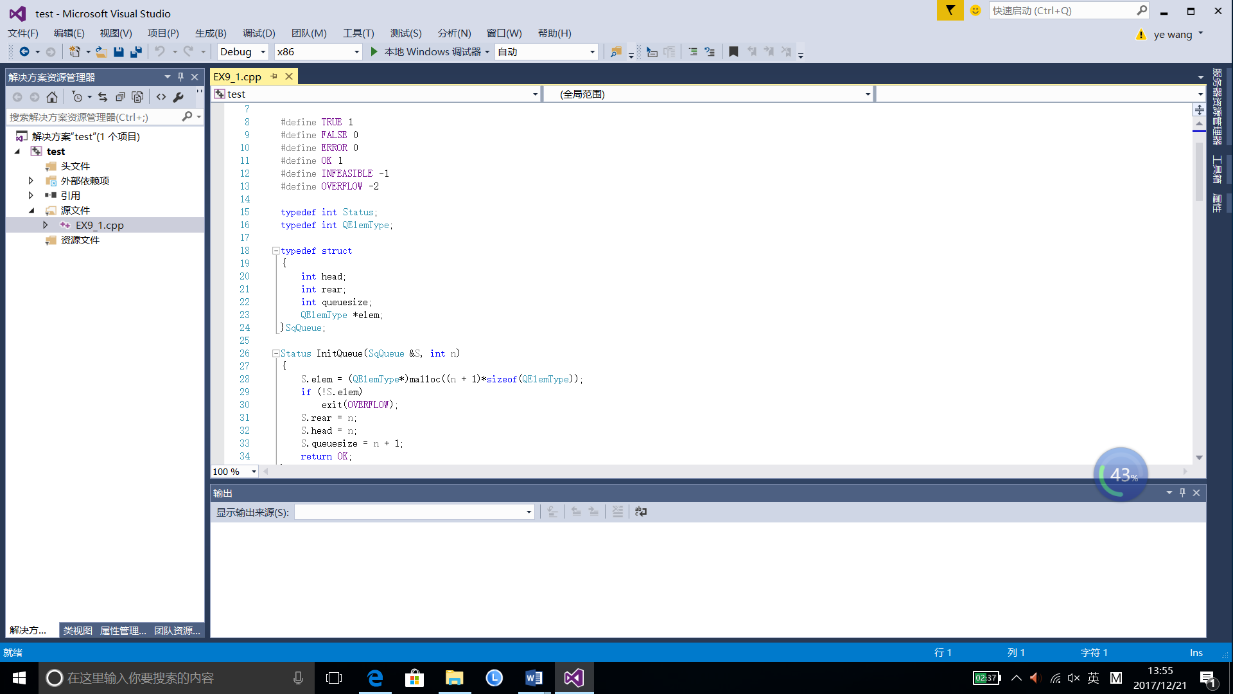  循环队列的数据结构：  Head 表示队头  Rear表示队尾  Queuesize表示队的大小  Elem负责申请一块QElemType类型的队列。  Head始终指向队头元素，rear始终指向队尾元素，当头尾相等时即为队列空，  当head == (rear + 1) % queuesize时，代表队列满。  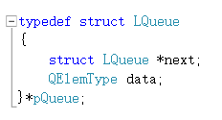  Data表示存储的数据  Next指向下一个节点。  入队时将每一个新节点插在队尾，出队从节点的头部开始出，从而实现队列的操作。
功能(函数)说明 | 线性队列：  初始化队列，输入队列的大小  Status InitQueue(SqQueue &S, int n)  销毁队列  Status DestoryQueue(SqQueue &S)  测试队列是否为空的状态  Status StatusEmpty(SqQueue S)  入队  Status EnQueue(SqQueue &S, QElemType e)  出队  Status DeQueue(SqQueue &S, QElemType &e)  遍历队列  Status QueueTranverse(SqQueue S)  链表队列：  初始化队列  Status InitQueue(pQueue &S)  销毁队列  Status DestoryQueue(pQueue &S)  验证队列是否为空  Status StatusEmpty(pQueue S)  入队  Status EnQueue(pQueue &S, QElemType e)  出队  Status DeQueue(pQueue &S, QElemType &e)  遍历队列  Status QueueTranverse(pQueue S)
界面设计和使用说明 | 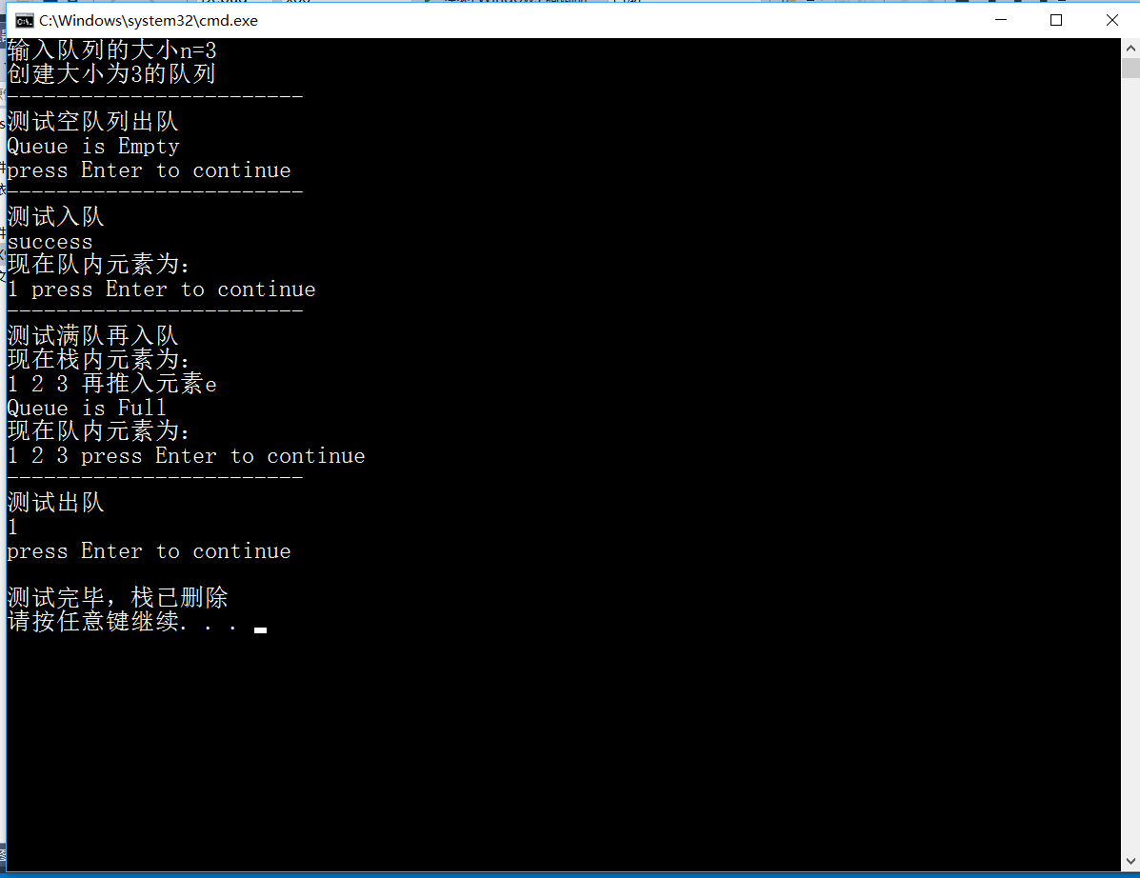  对队列的操作进行测试，分别测试了入队出队遍历队列和初始化删除队列。并考虑了极端情况下如队列为空的出队等  链队列除非内存不够否则没有满队的情况
调试分析 | 无
心得体会 | （对整个实验过程做出总结，对重要的算法做出性能分析。）  循环队列的优点：  可以有效的利用资源。用数组实现队列时，如果不移动，随着数据的不断读写，会出现假满队列的情况。即尾数组已满但头数组还是空的；循环队列也是一种数组，只是它在逻辑上把数组的头和尾相连，形成循环队列，当数组尾满的时候，要判断数组头是否为空，不为空，继续存放数据。

